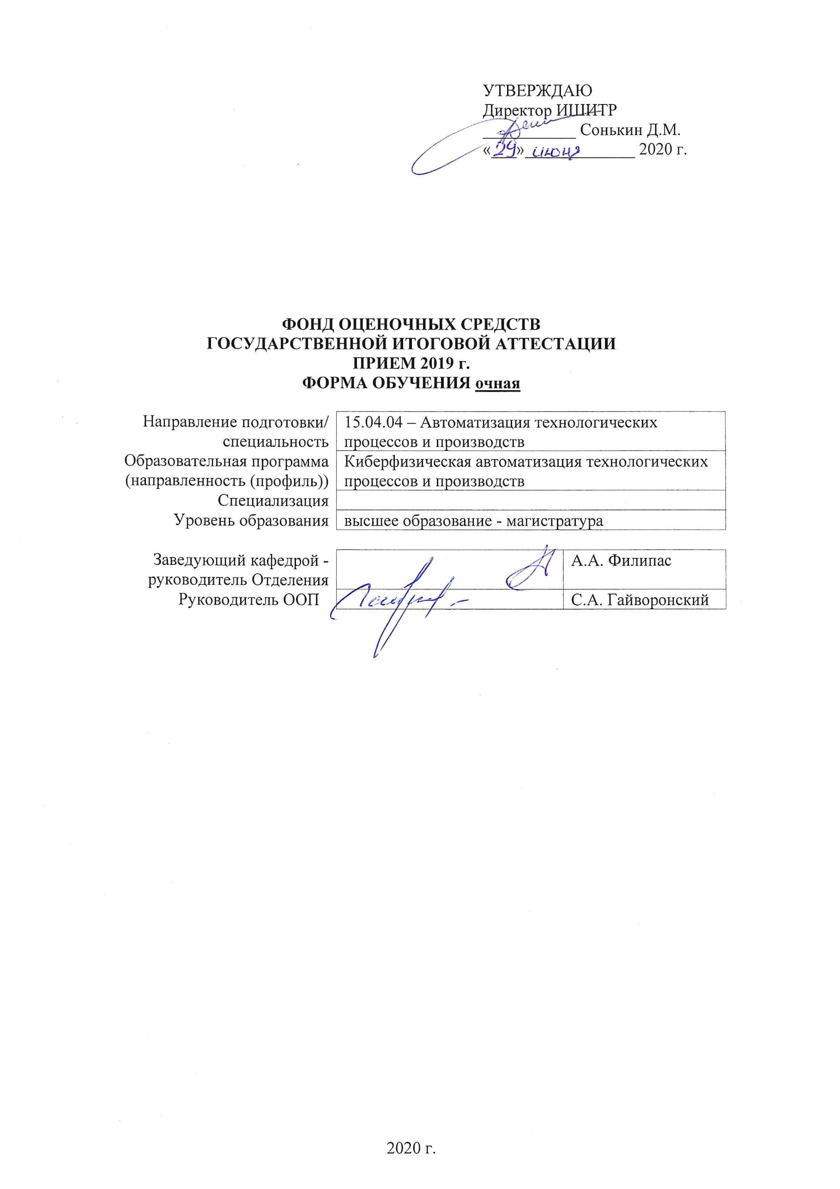
1. Паспорт выпускной квалификационной работы
Обобщенная структура защиты ВКР по направлению 15.04.04 Автоматизация технологических процессов и производств (профиль: Интегрированные компьютерные системы управления нефтехимических производств):

Код компетенции | Наименование компетенции | Подготовка и защита ВКР
УК(У)-1 | Способен осуществлять критический анализ проблемных ситуаций на основе системного подхода, вырабатывать стратегию действий | +
УК(У)-2 | Способен управлять проектом на всех этапах его жизненного цикла | +
УК(У)-3 | Способен организовывать и руководить работой команды, вырабатывая командную стратегию для достижения поставленной цели | +
УК(У)-4 | Способен применять современные коммуникативные технологии, в том числе на иностранном (-ых) языке (-ах), для академического и профессионального взаимодействия | +
УК(У)-5 | Способен анализировать и учитывать разнообразие культур в процессе межкультурного взаимодействия | +
УК(У)-6 | Способен определять и реализовывать приоритеты собственной деятельности и способы ее совершенствования на основе самооценки | +
ОПК(У)-1 | готовностью к коммуникации в устной и письменной формах на русском и иностранном языках для решения задач профессиональной деятельности | +
ОПК(У)-2 | готовностью руководить коллективом в сфере своей профессиональной деятельности, толерантно воспринимая социальные, этнические, конфессиональные и культурные различия | +
ОПК(У)-3 | способностью разрабатывать (на основе действующих стандартов) методические и нормативные документы, техническую документацию в области автоматизации технологических процессов и производств, в том числе жизненному циклу продукции и ее качеству, руководить их созданием | +
ОПК(У)-4 | способностью руководить подготовкой заявок на изобретения и промышленные образцы в области автоматизированных технологий и производств, управления процессами, жизненным циклом продукции и ее качеством | +
ПК(У)-1 | способностью разрабатывать технические задания на модернизацию и автоматизацию действующих производственных и технологических процессов и производств, технических средств и систем автоматизации, управления, контроля, диагностики и испытаний, новые виды продукции, автоматизированные и автоматические технологии ее производства, средства и системы автоматизации, управления процессами, жизненным циклом продукции и ее качеством | +
ПК(У)-2 | способностью проводить патентные исследования с целью обеспечения патентной чистоты и патентоспособности новых проектных решений и определения показателей технического уровня проектируемой продукции, автоматизированных и автоматических технологических процессов и производств, средств их технического и аппаратно-программного обеспечения | +

ПК(У)-3 | способностью: составлять описание принципов действия и конструкции устройств, проектируемых технических средств и систем автоматизации, управления, контроля, диагностики и испытаний технологических процессов и производств общепромышленного и специального назначения для различных отраслей национального хозяйства, проектировать их архитектурно-программные комплексы | +
ПК(У)-4 | способностью разрабатывать эскизные, технические и рабочие проекты автоматизированных и автоматических производств различного технологического и отраслевого назначения, технических средств и систем автоматизации управления, контроля, диагностики и испытаний, систем управления жизненным циклом продукции и ее качеством с использованием современных средств автоматизации проектирования, отечественного и зарубежного опыта разработки конкурентоспособной продукции, проводить технические расчеты по проектам, технико-экономический и функционально-стоимостной анализ эффективности проектов, оценивать их инновационный потенциал и риски | +
ПК(У)-5 | способностью разрабатывать функциональную, логическую и техническую организацию автоматизированных и автоматических производств, их элементов, технического, алгоритмического и программного обеспечения на базе современных методов, средств и технологий проектирования | +

2. Структура выпускной квалификационной работы

ВКР имеет следующую структуру:
- Титульный лист,
- Запланированные результаты обучения по программе,
- Задание на выполнение ВКР,
- Реферат,
- Определения, обозначения, сокращения, нормативные ссылки (при необходимости),
- Оглавление,
- Введение,
- Обзор литературы,
- Объект и методы исследования,
- Расчеты и аналитика (аналитический обзор, теоретический анализ, инженерные расчеты, разработка конструкции, технологическое, организационное, эргономическое проектирование и др.),
- Результаты проведенного исследования (разработки),
- Раздел «Финансовый менеджмент, ресурсоэффективность и ресурсосбережение»,
- Раздел «Социальная ответственность»,
- Заключение (выводы),
- Список публикаций студента (при наличии),
- Список использованных источников,
- Приложения.

3. Методика оценки выпускной квалификационной работы
3.1. ВКР оценивается на заседании ГЭК. Члены ГЭК оценивают содержание работы и ее защиту, включающую доклад и ответы на вопросы, по критериям, приведенным в разделе 4.
3.2. Согласованная итоговая оценка выставляется на основании оценок членов ГЭК с учетом оценки руководителя ВКР. Итоговая оценка по результатам защиты ВКР выставляется в традиционной форме (в соответствии с действующим Положением о балльно-рейтинговой системе оценивания ТПУ).

4. Критерии оценки выпускной квалификационной работы
На основании приведенных критериев при оценке ВКР делается вывод о сформированности соответствующих компетенций:

Критерии оценки ВКР | Соответствие традиционной оценке
- Структура и оформление ВКР соответствует предъявляемым требованиям  - В работе решается достаточно сложная, актуальная задача  - Проблема и практическая значимость предложений и решений в ВКР сформулированы четко, полностью раскрыты и аргументированы.  - Содержание и оформление презентации, научный уровень доклада, являются качественным, информативным и хорошо структурированным материалом.  - Ответы на вопросы комиссии сформулированы с достаточной аргументацией и свидетельствуют о полном владении материалом исследования. | «Отлично»
- Структура и оформление ВКР соответствует большинству предъявляемых требований, не имеет существенных недостатков  - В работе решается задача невысокого уровня сложности  - Проблема и практическая значимость предложений и решений в ВКР сформулированы и раскрыты. Не все выводы и предложения аргументированы  - Содержание и оформление презентации, научный уровень доклада, являются грамотно оформленными, однако презентация недостаточно аккуратно; размещение и компоновка рисунков/текста имеют единичные несущественные ошибки, которые не отражаются на качестве презентации в целом.  - Ответы на вопросы комиссии сформулированы с недостаточной аргументацией, демонстрируют неполное владение материалом исследования | «Хорошо»
- Структура и оформление ВКР соответствует большинству предъявленных требований, но содержит некоторые существенные недостатки.  - В работе решается задача низкого уровня сложности,  - Проблема раскрыта не полностью. Не в полной мере в работе использованы необходимые для раскрытия темы научная литература, нормативные документы, а также материалы исследований. Выводы и предложения носят формальный бездоказательный характер. Выводы не сделаны и/или не обоснованы.  - Содержание и оформление презентации, научный уровень доклада, являются неграмотным, плохо структурированным материалом. Текст презентации полностью дублирует текст доклада, на презентации имеются существенные ошибки  - Ответы на вопросы комиссии демонстрируют неполное владение материалом исследования, содержат ошибки | «Удовл.»
- Структура и оформление ВКР не соответствует большинству предъявленных требований,  - В работе задача не решена, либо решена с существенными ошибками,  - Проблема не раскрыта. Выводы и предложения носят поверхностный характер или вообще отсутствуют.  - Содержание и оформление презентации отсутствует или оформлена небрежно, с наличием множества ошибок, имеются множественные несоответствия иллюстративной части и текста ВКР. Научный доклада являются неграмотным, плохо структурированным материалом, имеющим большое количество неточностей и ошибок.  - Ответы на вопросы комиссии демонстрируют неполное владение материалом исследования, содержат грубые ошибки | «Неудовл.»

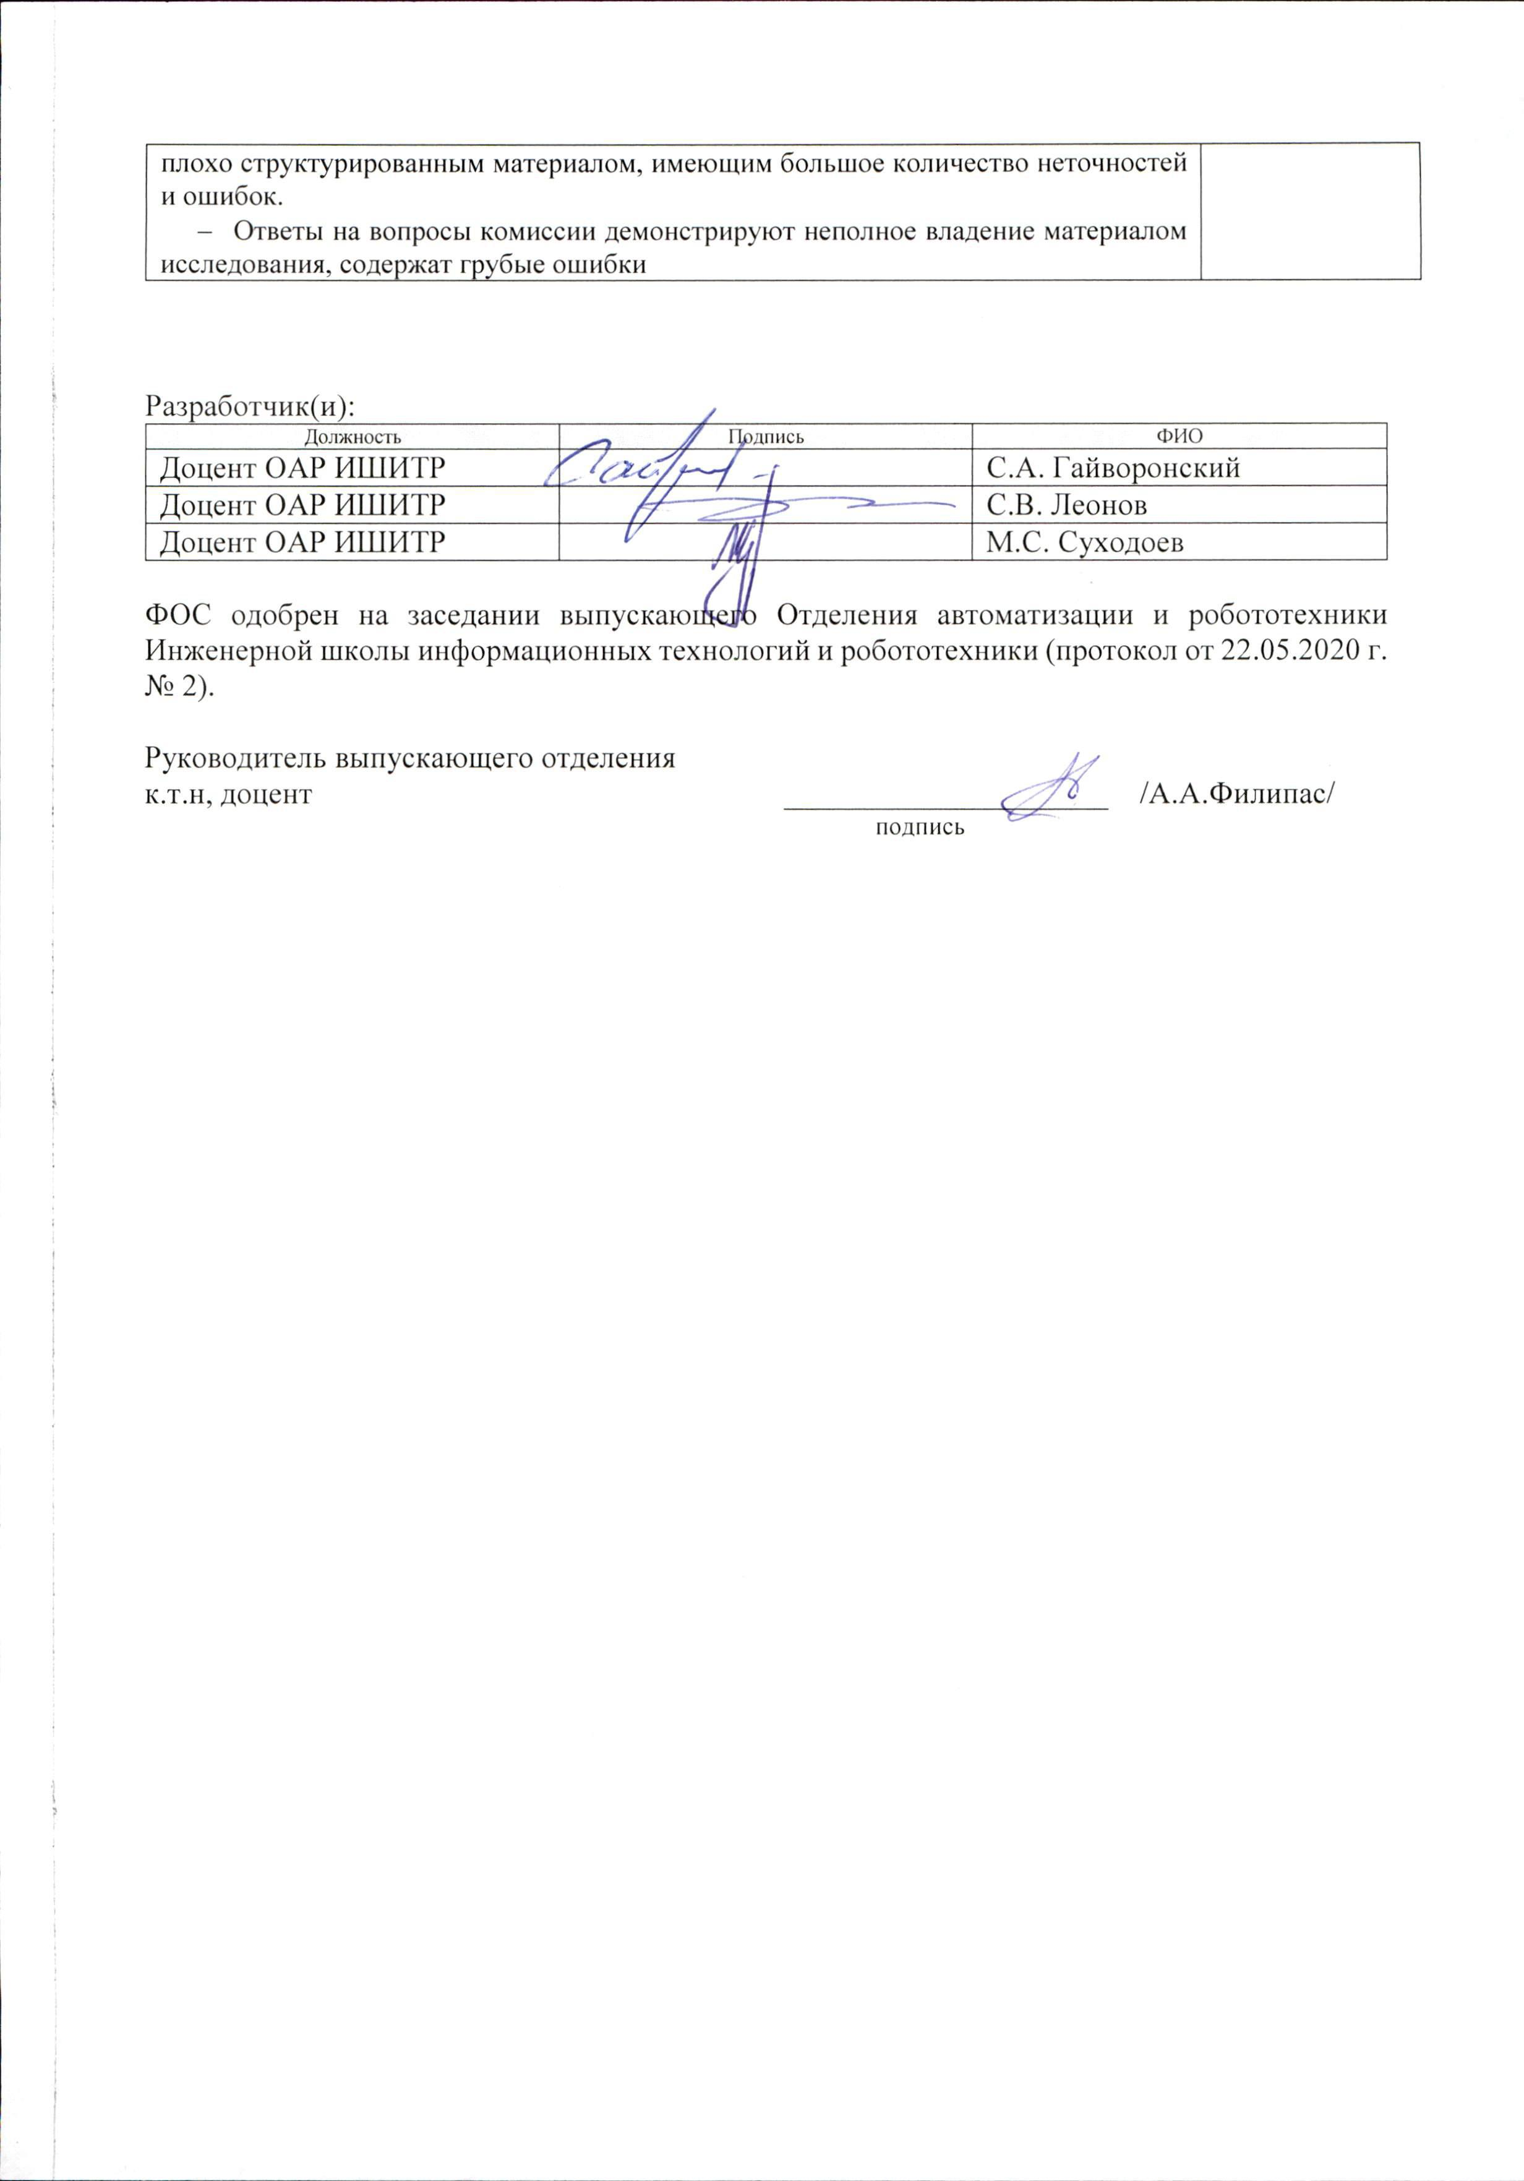
Лист изменений ФОС государственной итоговой аттестации:
Учебный год | Содержание /изменение | Обсуждено на заседании Отделения (протокол)

